观察记录表---春幼 潘嘉雯（12月）
自然材料 | 使用频率/使用方法/使用情况 | 遇到的问题
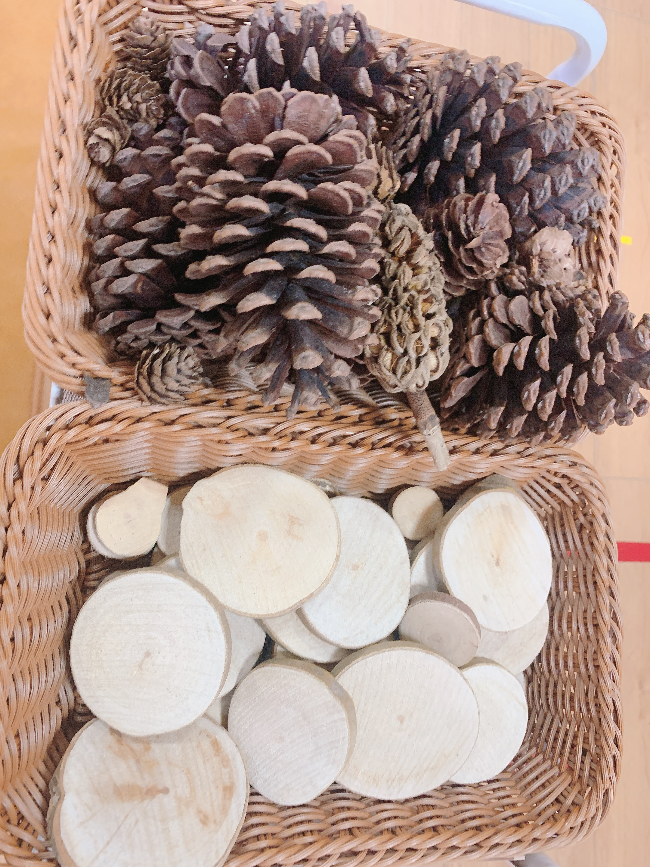 | 使用了一次，将小松果排列成一排，做房子屋顶里的装饰。
 | 大木片、小木片都用到了，大木片用来做小人的头以及雪人的头和身体，小木片做眼睛、嘴巴等。 | 想用大木片拼搭桌子，但大木片提供的数量较少，满足不了幼儿的需求。
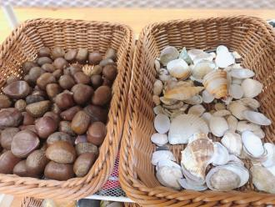 | 在本次游戏中使用了三次，第一次：用围合的方式拼搭成“棒棒糖”。第二次：竖着排列做衣服上的纽扣。第三次：点状分布摆放做树叶。
 | 使用了三次。第一次：做女孩的长头发；第二次：围合做女孩衣服上的装饰；第三次：横向排列一排做房子屋顶的装饰。 | 怎样把贝壳组合起来，可以做哪些物体的造型？
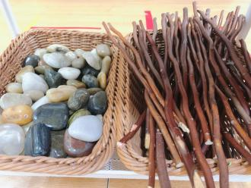 | 使用频率较高，用作拼搭房子（围成三角形、方形）；拼搭树（做树根、树干）；拼搭女孩的身体、手、脚等。
 | 使用率较高，基本呈现平铺状态，铺小路；用围合的方式做雪人的头和身体，少部分用作房子的装饰以及当做树叶点状分布。 | 想把石头堆砌起来变成围墙，但是石头很滑，一直倒下来，立不住。
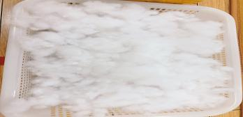 | 把棉花作为冬天的雪，分别运用在房子屋顶上、树上。
观察教师：潘嘉雯 | 观察时间：2020.12.18
观察对象：萱萱、豆豆 | 观察者年龄：4周岁9个月
观察目标：幼儿是否能够按照游戏计划运用自然物进行拼搭
观察内容：幼儿对自然材料的使用情况以及拼搭出了什么造型
观察记录：
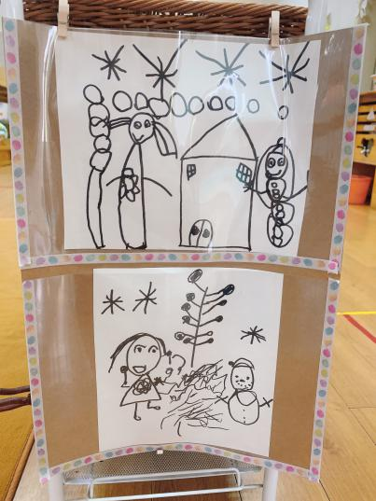
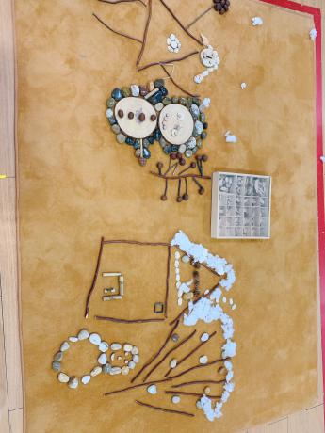
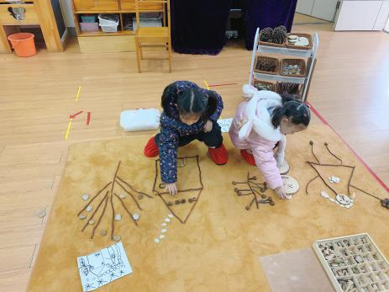

萱萱和豆豆在游戏前分别绘画了一幅画，即她们今天想要在自然材料拼搭区想要拼搭的内容，如图一。在游戏过程中，运用到的自然材料有：树枝、石头、大小不同的木片、贝壳、板栗、棉花。豆豆用木片和树枝组合拼搭了小女孩的形象，用木片及石头、板栗等拼搭了一个雪人，用树枝和板栗拼搭了一棵树的造型。萱萱则用树枝拼搭了一座房子，用松果和贝壳等做房子的装饰，屋顶用棉花铺起来。用树枝、石头拼搭了一棵树，同样用棉花铺在树上。
与幼儿对话，聆听幼儿的作品介绍：
豆豆：我画的是下雪了，小女孩在外面搭雪人，天气很冷，她都冻得发抖了。有雪花飘落下来，树也光秃秃的。我想用石头把雪人围起来，不让别人推倒它。但是石头堆起来太滑了，一直倒。
萱萱：我画的也是下雪了，雪都落到了房子和树上，变得白白的。我用石头搭了个雪人，我想用贝壳搭东西的，但是不知道怎么搭，就排成一排，做了屋顶的装饰。
观察反思：
诊断分析：
- 对照《纲要》或《指南》中相关的常模要求，评析幼儿行为
《指南》中科学领域关于数学认知目标3：感知形状与空间的关系指出：4-5岁幼儿能感知物体的形体结构特征，画出或拼搭出该物体的造型。
艺术领域关于表现与创造目标2：具有初步的艺术表现与创造能力指出：4-5岁幼儿能运用绘画、手工制作等表现自己观察到或想象的事物。
在此次游戏过程中，幼儿通过绘画的方式提前做好计划，今天要拼搭什么。从她们的作品来看，主题都是下雪了，内容有雪花、雪人、光秃秃的树、雪房子等，可见两位幼儿对于这些物体的形体结构特征都是比较熟悉的，能够绘画出来且能运用自然材料拼搭出来。而这些内容又与幼儿的生活经验息息相关，是幼儿在生活中所能够观察到的现象。
- 结合观察目标及观察内容进行深度分析：
从幼儿拼搭出来的作品以及聆听幼儿的介绍，可以看出，幼儿是能够按照计划进行拼搭的，在她们的绘画纸上出现的事物基本上都拼搭出了其造型，如：房子、女孩、雪人、树等。从幼儿使用材料的情况看，幼儿能够选择比较适宜的材料进行物体的拼搭，如：用两个大圆木片拼搭雪人，用树枝拼搭女孩的身体、房子、树等，房子是三角形和方形拼搭而成。在游戏中，两位幼儿拼搭了同样的物体有：雪人和树。但是运用得材料时不同的，萱萱运用的是石头围成圆做雪人的身体，豆豆是用圆木片。豆豆的树叶用的是板栗，萱萱用的是石头，可见幼儿能够运用不同的材料表现同一种事物。但是对于松果的使用率不高，拼搭时大多数都用了围合的方式，比较单一。
- 通过与幼儿对话，进行剖析：
在拼搭过程中，幼儿产生了困惑，如：想把石头堆砌起来，但是太滑；大木片数量不够用；贝壳的造型不会搭等。可见幼儿有一定的思考力和尝试探究的欲望。幼儿对于冬天的认知也比较局限，仅仅在于冬天会下学、可以堆雪人、树叶掉光等。
后期跟进：
- 提供支持性的环境，让幼儿从多角度、有画面感地去感知冬天、认知冬天。从而拼搭出更多与冬天主题相关的自然物拼搭作品。
- 及时了解幼儿的需求，增添材料。或根据幼儿的问题，帮助其解决。如自然材料数量的提供；贝壳可以怎样组合制作哪些东西，可以提供一些图片的支持和参考；同时还可以增添一些辅助材料和制作工具，如：双面胶、白乳胶、胶带等，便于幼儿将自然材料进行组合粘贴。
- 从幼儿作品看，幼儿呈现的大多数是平面的作品，使用的方法多以围合为主，因此后期还需要引导幼儿可以呈现立体作品，运用多种拼搭技能进行主题拼搭。

